

Centre de Formation dans Métiers du Numérique
Rapport de Projet de fin de formation en développement Web
Invoxa
Système Intelligent de Gestion des Factures

Titre du Projet : | Invoxa — Système Intelligent de Gestion des Factures
Nom de l'Étudiant : | Oussama Bekkali
Encadré Par : | Fatin Chebab
Année Académique : | 2025 – 2026
Centre de Formation : | SOLICODE — Tanger, Maroc

Remerciements
Avant tout, je tiens à exprimer ma sincère gratitude à toute l'équipe de SOLICODE pour m'avoir fourni les connaissances, les compétences et les outils nécessaires à la réalisation de ce projet. La méthodologie de formation de SOLICODE — basée sur l'apprentissage actif et par projet — m'a offert une expérience concrète qui a rendu ce projet possible.
Je remercie également mon formateur et encadrant pour ses conseils continus, ses retours précieux et sa patience tout au long du processus de développement. Ses orientations m'ont aidé à surmonter de nombreux défis techniques et à prendre de meilleures décisions lors des phases de conception et d'implémentation.
Un remerciement particulier à mes camarades et collègues de SOLICODE pour l'esprit de collaboration, le partage des connaissances et les encouragements constants tout au long de la formation.
Enfin, je dédie ce travail à ma famille, dont le soutien et la motivation ont toujours été la force motrice de tout ce que j'entreprends.

Table des Matières
Remerciements 2
Table des Matières 4
Liste des Figures 5
Liste des Tableaux 5
1. Introduction 6
1.1 Contexte du Projet 6
1.2 Problématique 6
1.3 Objectifs du Projet 7
1.4 Périmètre du Projet 7
2. Analyse des Besoins 10
2.1 Exigences Fonctionnelles 10
2.2 Exigences Non-Fonctionnelles 11
2.3 Vue d'Ensemble des Cas d'Utilisation 11
3. Technologies et Outils Utilisés 8
3.1 Backend : PHP 8 8
3.2 Base de Données : MySQL avec PDO 8
3.3 Frontend : HTML5, CSS3, JavaScript 9
3.4 Environnement de Développement 9
4. Conception du Système 12
4.1 Vue d'Ensemble de l'Architecture 12
4.2 Conception de la Base de Données 13
4.3 Structure des Dossiers du Projet 15
5. Captures d'Écran de l'Application 16
5.1 Page de Connexion 16
5.2 Page d'Inscription 16
5.3 Tableau de Bord — Vue Financière 17
5.4 Gestion des Factures 17
5.5 Ajouter une Nouvelle Facture 18
5.6 Téléchargement Intelligent de Fichiers 18
5.7 Profil Utilisateur et Paramètres 19
6. Implémentation 20
6.1 Module d'Authentification 20
6.2 Tableau de Bord et Vue Financière 20
6.3 Module de Gestion des Factures 21
6.4 Module de Téléchargement et Stockage de Fichiers 21
6.5 Module de Recherche, Filtrage et Tri 22
6.6 Extraction OCR Simulée 22
7. Sécurité 23
7.1 Protection CSRF 23
7.2 Prévention des Injections SQL 24
7.3 Protection XSS 24
7.4 Authentification par Session 25
8. Tests 26
8.1 Tests Fonctionnels 26
8.2 Tests de Sécurité 26
9. Défis et Solutions 27
10. Conclusion et Perspectives 28
Références 29

Liste des Figures
Figure 1 : Page de Connexion — Portail Utilisateur 16
Figure 2 : Page d'Inscription — Créer un Compte 16
Figure 3 : Tableau de Bord — Vue Financière avec Graphiques 17
Figure 4 : Liste des Factures avec Filtres et Pagination 17
Figure 5 : Formulaire d'Ajout de Facture avec Panneau OCR 18
Figure 6 : Page de Téléchargement Intelligent de Fichiers 18
Figure 7 : Profil Utilisateur — Paramètres du Compte et Sécurité 19
Figure 8 : Diagramme de Flux — Protection CSRF 23
Figure 9 : Prévention des Injections SQL — Flux PDO 24
Figure 10 : Flux de Protection XSS 25
Figure 11: Session Authentication Flow 25

Liste des Tables
Tableau 1 : Résumé de la Stack Technologique 9
Tableau 2 : Exigences Fonctionnelles 10
Tableau 3 : Vue d'Ensemble des Tables de la Base de Données 13
Tableau 4 : Schéma de la Table Utilisateurs 14
Tableau 5 : Schéma de la Table Catégories 14
Tableau 6 : Schéma de la Table Factures 15
Tableau 7 : Cas de Tests Fonctionnels 26

Chapitre 1 : Introduction

1.1 Contexte du Projet
Invoxa a été développé en tant que projet de fin de formation du programme de Développement Web à SOLICODE — un centre de formation aux compétences numériques à Tanger, Maroc. Le projet reflète les compétences pratiques acquises tout au long du programme, notamment la programmation côté serveur avec PHP, la conception de bases de données relationnelles avec MySQL, le développement frontend moderne avec HTML/CSS/JS, les bonnes pratiques de sécurité et le design UI/UX.
L'idée d'Invoxa est née d'un problème réel observé dans la vie quotidienne de nombreuses personnes et petites entreprises. Au Maroc et ailleurs, les particuliers et petites structures peinent souvent à gérer leurs factures et à suivre leurs dépenses. Les méthodes existantes — registres papier, fichiers PDF épars, pièces jointes d'emails désorganisées et simples tableurs — rendent difficile d'avoir une vision claire de la santé financière, de retrouver des factures spécifiques ou d'analyser les habitudes de dépenses au fil du temps.

1.2 Problématique
Les particuliers et petites entreprises font face à plusieurs problèmes récurrents en matière de gestion des factures et dépenses :
- Factures éparpillées : Les factures sont stockées à différents endroits — classeurs papier, boîtes mail, répertoires de téléchargement et applications de messagerie — ce qui les rend difficiles à trouver et à organiser.
- Absence de système centralisé : Il n'existe pas d'endroit unique pour consulter, rechercher et gérer toutes les factures, ce qui entraîne des pertes de documents et du temps gaspillé.
- Suivi manuel des dépenses : Le calcul des dépenses mensuelles ou annuelles nécessite un travail manuel avec des tableurs, ce qui est source d'erreurs et chronophage.
- Manque de visibilité financière : Sans tableaux de bord ni graphiques, il est presque impossible de comprendre rapidement les tendances de dépenses, les principales catégories de charges ou comment le mois en cours se compare au précédent.
- Absence d'association fichier-document : Lorsqu'une facture PDF est reçue par e-mail, le lien entre le fichier et l'enregistrement financier est perdu s'il n'est pas maintenu manuellement.
- Saisie répétitive des données : Chaque facture doit être saisie manuellement dans un système, sans possibilité d'extraire automatiquement les informations du document lui-même.

1.3 Objectifs du Projet
- Fournir une plateforme web sécurisée permettant aux utilisateurs de créer des comptes et de gérer leurs factures en toute confidentialité.
- Permettre la création et la gestion faciles d'enregistrements de factures avec des informations détaillées (nom du fournisseur, montant, date, catégorie, description, statut de paiement).
- Permettre le téléchargement de fichiers (PDF, JPG, PNG) et les associer aux enregistrements de factures correspondants pour une consultation facile.
- Mettre en place des fonctionnalités puissantes de recherche et de filtrage — par mot-clé, catégorie, plage de dates et plage de montants.
- Afficher un tableau de bord financier en temps réel avec des indicateurs clés de performance (total des dépenses, factures en attente, économies) et des graphiques interactifs (tendances mensuelles, répartition par catégorie).
- Fournir une fonctionnalité OCR simulée qui extrait les données de factures des documents téléchargés afin de réduire la saisie manuelle.
- Mettre en œuvre des pratiques de sécurité standard (protection CSRF, prévention des injections SQL, échappement XSS, gestion sécurisée des sessions) pour protéger les données des utilisateurs.

1.4 Périmètre de Projet
Invoxa est conçu pour les utilisateurs individuels et les propriétaires de petites entreprises qui ont besoin d'un moyen simple mais efficace de gérer leurs factures et de suivre leurs dépenses. Le système supporte un modèle un utilisateur par compte où chaque utilisateur enregistré gère uniquement ses propres factures.
Hors périmètre pour cette version : la collaboration multi-utilisateurs, l'intégration de paiements en ligne, les notifications e-mail automatisées, l'intégration d'un moteur OCR réel (actuellement simulé), les applications mobiles natives et le support multi-devises — ces éléments sont identifiés comme des améliorations futures.

Chapitre 2 : Analyse des Besoins

2.1 Exigences Fonctionnelles
Les exigences fonctionnelles définissent ce que le système doit faire, collectées à partir du cahier des charges du projet et de l'analyse des besoins réels des utilisateurs :
ID | Fonctionnalité | Description
FR-01 | Inscription Utilisateur | Créer des comptes avec prénom, nom, e-mail et mot de passe
FR-02 | Connexion Utilisateur | Authentification sécurisée e-mail + mot de passe avec gestion de session
FR-03 | Profil Utilisateur | Mettre à jour les informations personnelles (nom, e-mail)
FR-04 | Changement de Mot de Passe | Changer le mot de passe après vérification du mot de passe actuel
FR-05 | Ajouter une Facture | Créer des enregistrements de factures avec fournisseur, montant, date, catégorie, description
FR-06 | Modifier une Facture | Modifier les détails d'une facture existante
FR-07 | Supprimer une Facture | Supprimer les enregistrements de factures et leurs fichiers associés
FR-08 | Liste des Factures | Afficher toutes les factures dans un tableau paginé
FR-09 | Rechercher des Factures | Rechercher par mot-clé (nom du fournisseur ou description)
FR-10 | Filtrer les Factures | Filtrer par catégorie, plage de dates et plage de montants
FR-11 | Téléchargement de Fichier | Télécharger des fichiers PDF ou image et les joindre aux factures
FR-12 | Stockage de Fichiers | Stocker de manière sécurisée les fichiers téléchargés sur le serveur
FR-13 | Association de Fichiers | Lier les fichiers téléchargés à leurs enregistrements de factures correspondants
FR-14 | KPIs du Tableau de Bord | Afficher les dépenses totales, les factures en attente et les métriques d'économies
FR-15 | Graphique des Dépenses | Graphique linéaire des tendances de dépenses mensuelles
FR-16 | Graphique par Catégorie | Répartition des dépenses par catégorie (graphique en anneau)
FR-17 | Simulation OCR | Extraire des données de factures simulées depuis les fichiers téléchargés
FR-18 | Statut de Paiement | Marquer les factures comme Payées ou En attente
FR-19 | Recherche Globale | Rechercher des factures depuis la barre de navigation supérieure
Tableau 2 : Exigences Fonctionnelles

2.2 Exigences Non-Fonctionnelles
- Sécurité : Toutes les actions sensibles protégées contre les attaques CSRF, injection SQL et XSS. Les mots de passe sont stockés avec le hachage bcrypt.
- Performance : Les pages se chargent rapidement grâce à des requêtes de base de données optimisées et des dépendances externes minimales.
- Ergonomie : Interface propre et intuitive utilisable sans formation technique. Langage de design cohérent sur toutes les pages.
- Responsivité : L'application s'affiche correctement sur ordinateur, tablette et appareils mobiles grâce aux media queries CSS.
- Fiabilité : Le système gère les erreurs de manière élégante sans exposer les détails internes à l'utilisateur.
- Maintenabilité : Code organisé dans une structure de dossiers claire avec des includes réutilisables et des fonctions utilitaires.

2.3 Vue d'Ensemble des Cas d'Utilisation
Le système possède un acteur principal : l'Utilisateur. Après une inscription et une connexion réussies, l'utilisateur peut gérer son profil et changer son mot de passe, ajouter, modifier et supprimer des factures, télécharger et joindre des fichiers aux factures, rechercher et filtrer les factures selon divers critères, consulter le tableau de bord financier avec graphiques et KPIs, utiliser la fonctionnalité de téléchargement intelligent pour la création de factures assistée par OCR, et se déconnecter de manière sécurisée.
Un rôle Administrateur optionnel existe dans le schéma de base de données pour une expansion future, mais toutes les fonctionnalités actuelles sont destinées aux utilisateurs.

Chapitre 3 : Technologies et Outils Utilisés

3.1 Backend : PHP 8
PHP 8 a été choisi comme langage de programmation côté serveur. C'est le langage le plus utilisé pour le développement backend web, notamment dans les environnements d'hébergement mutualisé courants pour les petites entreprises au Maroc. PHP 8 a introduit des améliorations significatives de performance et de nouvelles fonctionnalités. Le projet utilise la gestion de sessions native de PHP pour l'authentification et PDO pour la communication sécurisée avec la base de données. Le backend suit une architecture procédurale (basée sur des fonctions) — aucun Framework ni patron orienté objet n'est utilisé, ce qui maintient le code simple et facile à comprendre.

3.2 Base de Données : MySQL avec PDO
MySQL est utilisé comme système de gestion de base de données relationnelle. Toutes les interactions avec la base de données utilisent PDO (PHP Data Objects) avec des requêtes préparées et des paramètres liés, ce qui élimine complètement le risque d'injection SQL. PDO offre également une interface orientée objet propre et permet une migration facile vers d'autres systèmes de bases de données si nécessaire à l'avenir.

3.3 Frontend : HTML5, CSS3, JavaScript
Le frontend est construit avec des technologies web standard pures — aucun framework CSS externe comme Bootstrap ou Tailwind n'a été utilisé. C'était un choix délibéré pour démontrer une maîtrise complète du CSS et créer une identité visuelle unique. L'application utilise une disposition de navigation en barre latérale avec un schéma de couleurs bleu foncé et bleu vif défini via des propriétés CSS personnalisées. Chart.js rend les graphiques financiers du tableau de bord, et JavaScript Vanilla gère tous les comportements dynamiques, y compris les téléchargements de fichiers par glisser-déposer et la communication AJAX.

3.4 Environnement de Développement
- XAMPP — serveur de développement local (Apache + MySQL + PHP).
- Visual Studio Code — éditeur de code principal.
- phpMyAdmin — gestion MySQL et conception de schéma via interface web.
- Git et GitHub — contrôle de version et hébergement de code.
- Google Chrome DevTools — débogage frontend et tests de responsive.

Couche | Technologie | Utilisation
Backend | PHP 8 | Logique serveur et règles métier
Database | MySQL + PDO | Stockage des données et requêtes sécurisées
Frontend | HTML5 / CSS3 / JS | Interface utilisateur et interactivité
Charts | Chart.js (CDN) | Visualisation des données financières
Icons | Font Awesome 6 (CDN) | Icônes UI et éléments visuels
Font | Google Fonts (Poppins) | Typographie
Serveur Dev | XAMPP | Environnement de développement local
Contrôle Version | Git + GitHub | Gestion du code source
Tableau 1 : Résumé de la Stack Technologique

Chapitre 4 : Conception du Système

4.1 Vue d'Ensemble de l’Architecture
Invoxa suit une architecture web classique à trois niveaux : la Couche de Présentation, la Couche de Logique Applicative et la Couche de Données. Cela fournit une séparation claire des responsabilités et rend le code maintenable.
Couche de Présentation (Frontend) : Toutes les pages HTML sont rendues côté serveur par PHP. Le CSS3 personnalisé avec des propriétés CSS gère le style. JavaScript Vanilla et Chart.js gèrent l'interactivité côté client, notamment les téléchargements de fichiers par glisser-déposer, les requêtes AJAX pour le traitement OCR et le rendu des graphiques.
Couche de Logique Applicative (Backend) : PHP 8 traite toutes les requêtes HTTP, valide les données d'entrée, applique la logique métier et communique avec la base de données. La logique est organisée en fichiers de pages (qui gèrent à la fois l'affichage et le traitement des formulaires) et un fichier central functions.php qui contient toutes les fonctions d'opérations sur la base de données.
Couche de Données (Base de Données) : MySQL stocke toutes les données persistantes. PHP communique avec MySQL exclusivement via des requêtes préparées PDO. Un fichier de configuration central (db_config.php) gère les paramètres de connexion à la base de données et est généré automatiquement par le script d'installation.
Le flux d'une requête typique :
- L'utilisateur soumet un formulaire ou clique sur un lien dans le navigateur.
- La requête arrive dans un fichier de page PHP (ex. invoice-create.php).
- Le fichier PHP vérifie l'authentification via requireLogin(), valide les entrées et exécute la logique métier.
- Les opérations de base de données sont effectuées via des requêtes préparées PDO à travers les fonctions de functions.php.
- L'utilisateur est redirigé avec un message flash (succès ou erreur), ou la page est rendue avec les données de la base de données.

4.2 Conception de la Base de Données
La base de données contient trois tables principales : users, categories et factures.
Table Name | Utilisation
users | Comptes utilisateurs : prénom, nom, e-mail, mot de passe haché bcrypt, rôle, date d'inscription
categories | Catégories de factures : liste prédéfinie de catégories de dépenses
factures | Enregistrements de factures : titre, montant, description, date, statut de paiement, chemin de fichier, lié à l'utilisateur et à la catégorie
Tableau 3 : Vue d'Ensemble des Tables de la Base de Données

Schéma de la Table Utilisateurs
Colonne | Type | Contrainte | Description
id | INT | PK, AUTO_INCREMENT | Identifiant unique de l'utilisateur
first_name | VARCHAR(45) | NOT NULL | Prénom de l'utilisateur
last_name | VARCHAR(45) | NOT NULL | Nom de l'utilisateur
email | VARCHAR(100) | NOT NULL, UNIQUE | Adresse e-mail de l'utilisateur (utilisée pour la connexion)
password_hash | VARCHAR(255) | NOT NULL | Mot de passe haché bcrypt
role | VARCHAR(20) | NOT NULL, DEFAULT 'user' | Rôle de l'utilisateur (user ou admin)
created_at | DATETIME | NOT NULL, DEFAULT CURRENT_TIMESTAMP | Date de création du compte
Tableau 4 : Schéma de la Table Utilisateurs

Schéma de la Table Catégories
Colonne | Type | Contrainte | Description
id | INT | PK, AUTO_INCREMENT | Identifiant unique de la catégorie
name | VARCHAR(60) | NOT NULL, UNIQUE | Nom de la catégorie
Tableau 5 : Schéma de la Table Catégories

Schéma de la Table Factures
Colonne | Type | Contrainte | Description
id | INT | PK, AUTO_INCREMENT | Identifiant unique de la facture
title | VARCHAR(100) | NOT NULL | Nom du fournisseur ou commerçant
amount | DECIMAL(10,2) | NOT NULL, CHECK >= 0 | Montant de la facture en MAD
description | TEXT | NULL | Notes ou description optionnelles
invoice_date | DATE | NOT NULL | Date de la facture
paid_at | DATETIME | NULL | Date de paiement (null = en attente)
file_path | VARCHAR(255) | NULL | Chemin vers le fichier téléchargé
created_at | DATETIME | NOT NULL, DEFAULT CURRENT_TIMESTAMP | Horodatage de création de l'enregistrement
user_id | INT | FK → users.id, ON DELETE CASCADE | Propriétaire de la facture
category_id | INT | FK → categories.id, ON DELETE RESTRICT | Catégorie de la facture
Tableau 6 : Schéma de la Table Factures

4.3 Structure des Dossiers du Projet
invoxa-simple/
├── backend/
│ ├── auth.php # Authentication functions (login, logout, session check)
│ ├── database.php # Database connection setup (PDO)
│ ├── db_config.php # Auto-generated DB credentials (created by setup.php)
│ └── functions.php # All database operation functions
├── frontend/
│ ├── css/
│ │ └── style.css # Main stylesheet (CSS custom properties, responsive)
│ └── js/
│ └── app.js # Client-side JavaScript (charts, uploads, search)
├── uploads/ # Uploaded invoice files (PDF, JPG, PNG)
├── api-upload.php # AJAX endpoint for file upload + simulated OCR
├── dashboard.php # Main dashboard page with charts and KPIs
├── header.php # Shared layout: sidebar + top navbar
├── footer.php # Shared layout: closing tags + JS includes
├── index.php # Entry point (redirects to dashboard or login)
├── invoice-create.php # Add new invoice form + OCR upload
├── invoice-delete.php # Delete invoice action (no UI, redirects)
├── invoice-edit.php # Edit existing invoice form
├── invoices.php # Invoice list with filters and pagination
├── login.php # Login page (standalone, no sidebar)
├── logout.php # Logout action (destroys session)
├── profile.php # User profile settings (account, security, notifications)
├── register.php # Registration page (standalone, no sidebar)
├── schema.sql # Database schema (tables + seed data)
├── setup.php # One-time database installer
└── upload.php # Smart file upload page

Chapitre 5 : Captures d'Écran de l'Application
Ce chapitre présente les principales pages d'Invoxa telles qu'elles apparaissent dans un navigateur. Les captures d'écran montrent l'interface réelle utilisée par l'utilisateur pour gérer les factures, suivre les dépenses et consulter les rapports financiers.

5.1 Page de Connexion
La page de connexion est le point d’entrée d’Invoxa. Elle présente une carte centrée sur un fond gris clair, avec des champs pour l’e-mail et le mot de passe. Le logo Invoxa (un carré bleu avec un « i » et le nom de la marque) est affiché en haut. Une case à cocher « Se souvenir de moi » ainsi qu’un lien « Mot de passe oublié ? » sont proposés. Le champ du mot de passe inclut une icône en forme d’œil permettant d’afficher ou de masquer le mot de passe. Des messages d’erreur apparaissent dans une boîte d’alerte rouge si les identifiants sont invalides.
Figure 1 : Page de Connexion — Portail Utilisateur
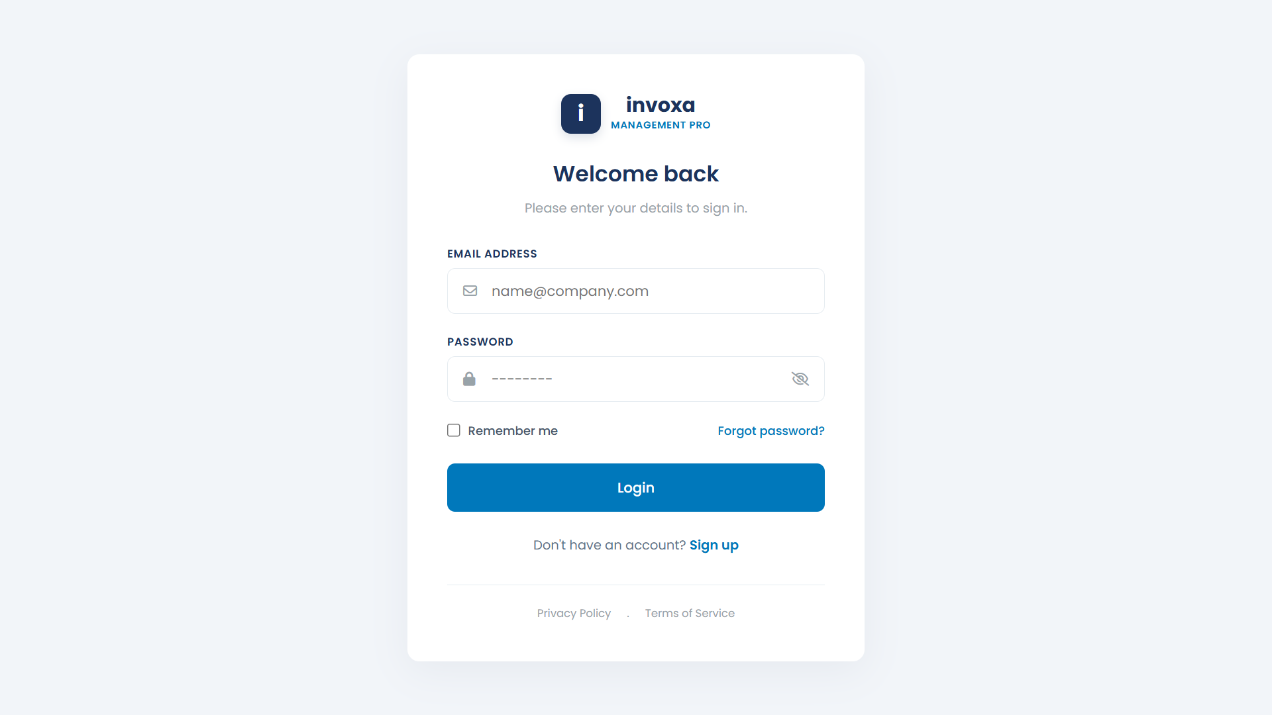

5.2 Page d’inscription
La page d'inscription suit la même disposition de carte que la page de connexion. Elle collecte le prénom, le nom, l'adresse e-mail, le mot de passe et la confirmation du mot de passe de l'utilisateur. La validation des entrées s'assure que tous les champs sont remplis, que l'e-mail est valide, que le mot de passe comporte au moins 6 caractères et que les deux mots de passe correspondent. Après une inscription réussie, l'utilisateur est redirigé vers la page de connexion avec un message de succès.
Figure 2 : Page d'Inscription — Créer un Compte
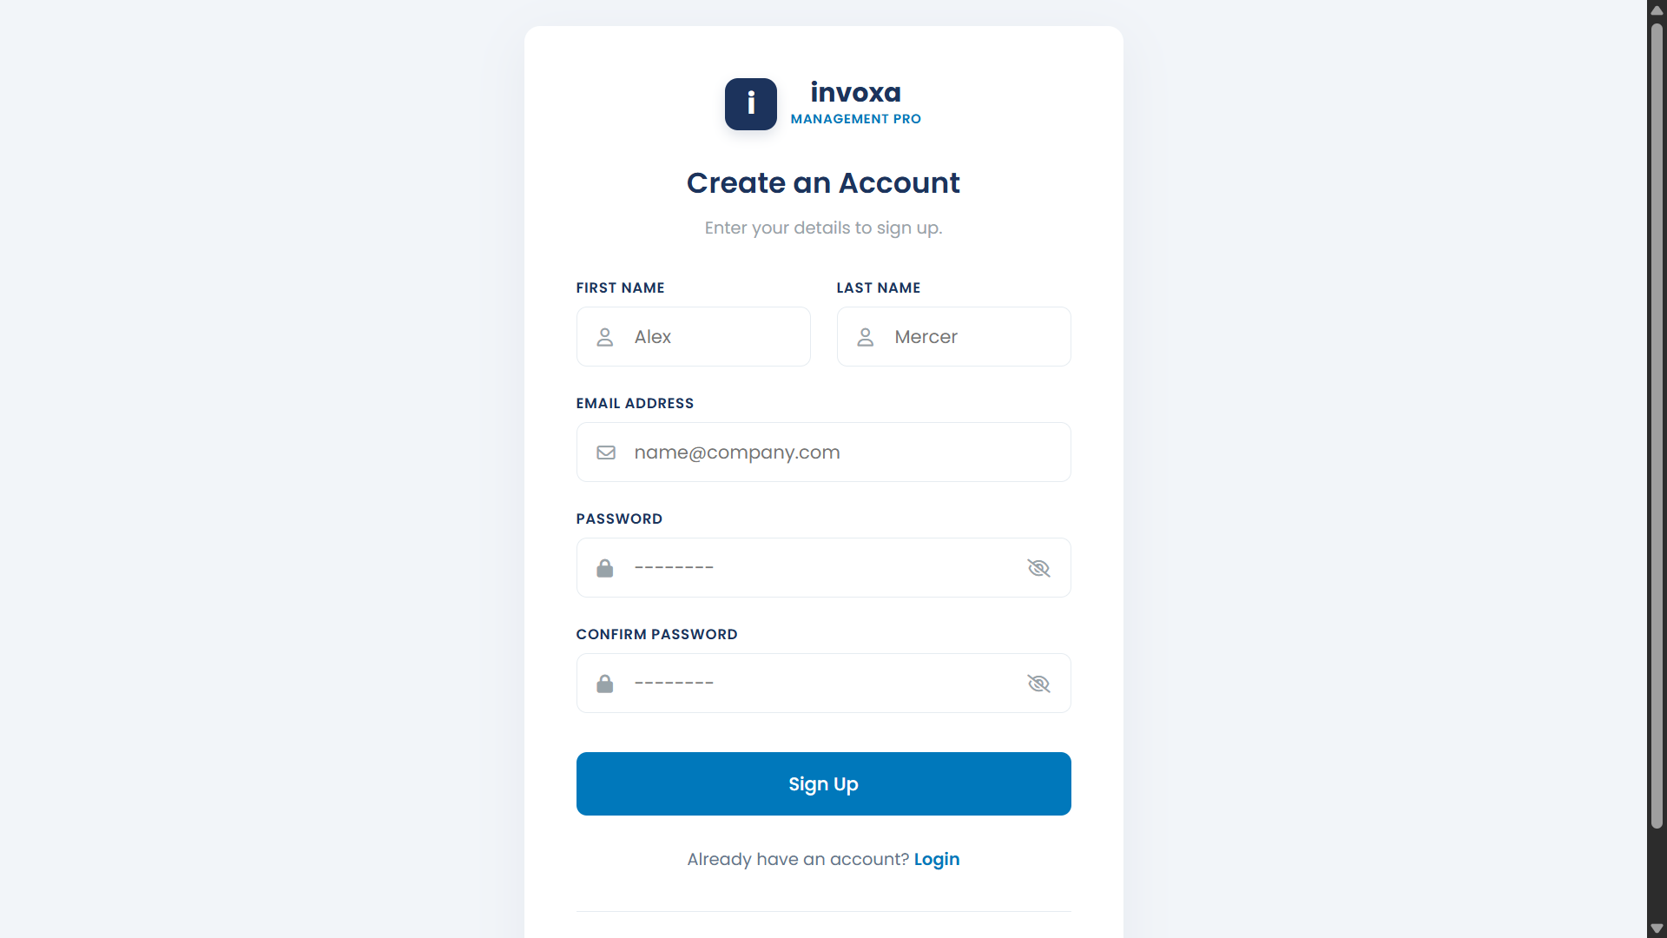

5.3 Tableau de Bord — Vue Financière
Le tableau de bord est le centre de contrôle principal d'Invoxa. Il affiche trois cartes KPI : Total des Dépenses (la somme de tous les montants de factures, avec une tendance en pourcentage par rapport au mois dernier), Factures en Attente (nombre de factures non marquées comme payées) et Total Économisé (la différence entre les dépenses du mois dernier et de ce mois-ci, affichée en pourcentage d'objectif d'épargne).
Below the KPI cards, two charts are displayed side by side: a Monthly Spending Chart (a line chart showing spending over the last 6 months with a gradient fill area) and an Expenses by Category Chart (a doughnut chart showing the percentage breakdown of expenses by category, with a custom legend below). At the bottom, a "Recent Invoices" table shows the 5 most recent invoices with their date, vendor name, amount, and payment status.
Figure 3 : Tableau de Bord — Vue Financière avec Graphiques
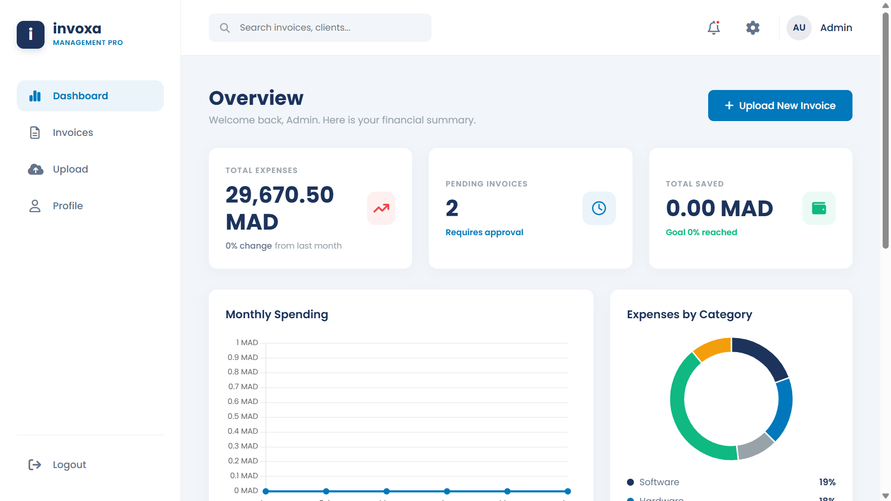

5.4 Gestion des Factures
La page des Factures fournit une liste complète de toutes les factures de l'utilisateur avec de puissantes capacités de filtrage. Le panneau de filtres en haut permet à l'utilisateur de restreindre les résultats par plage de dates (Toutes, 30 Derniers Jours, 90 Derniers Jours, Cette Année), catégorie (liste déroulante avec toutes les catégories disponibles), plage de montants (entrées montant minimum et maximum) et mots-clés (recherche en texte libre sur le nom du fournisseur et la description).
Le tableau des factures affiche chaque enregistrement avec : le nom du fournisseur (lié au fichier si téléchargé), la description, le badge de catégorie, la date, le montant en MAD et les boutons d'action (voir le fichier, modifier, supprimer). Les contrôles de pagination apparaissent en bas lorsqu'il y a plus de 10 résultats.
Figure 4 : Liste des Factures avec Filtres et Pagination
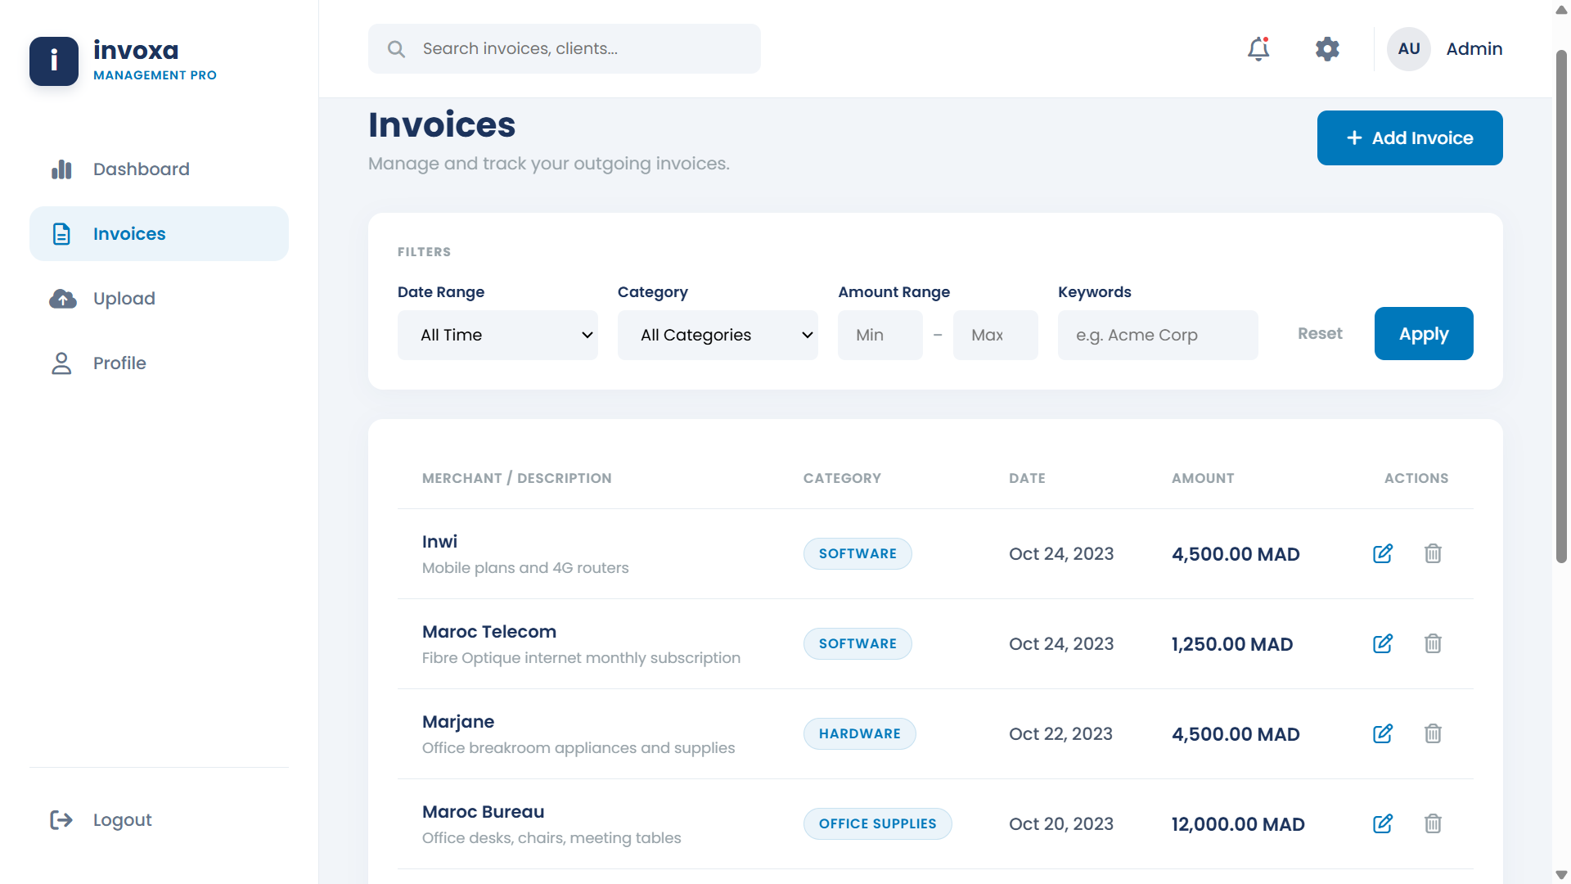

5.5 Ajouter une Nouvelle Facture
La page Ajout de Nouvelle Facture utilise une mise en page en deux colonnes.
La partie gauche contient le formulaire avec les champs suivants : le montant de la facture (avec le suffixe MAD), la date de la facture, le nom du fournisseur, la catégorie (liste déroulante), la description/notes, ainsi qu’une case à cocher « Marquer comme payée ».
La partie droite contient le panneau « Document Original » avec une zone de téléchargement par glisser-déposer. Lorsqu’un fichier est déposé ou sélectionné, il est envoyé via AJAX vers api-upload.php, qui renvoie des données OCR simulées.
Les données extraites sont automatiquement renseignées dans les champs du formulaire, et des badges bleus « OCR détecté » apparaissent à côté des champs pré-remplis.
Figure 5 : Formulaire d'Ajout de Facture avec Panneau OCR
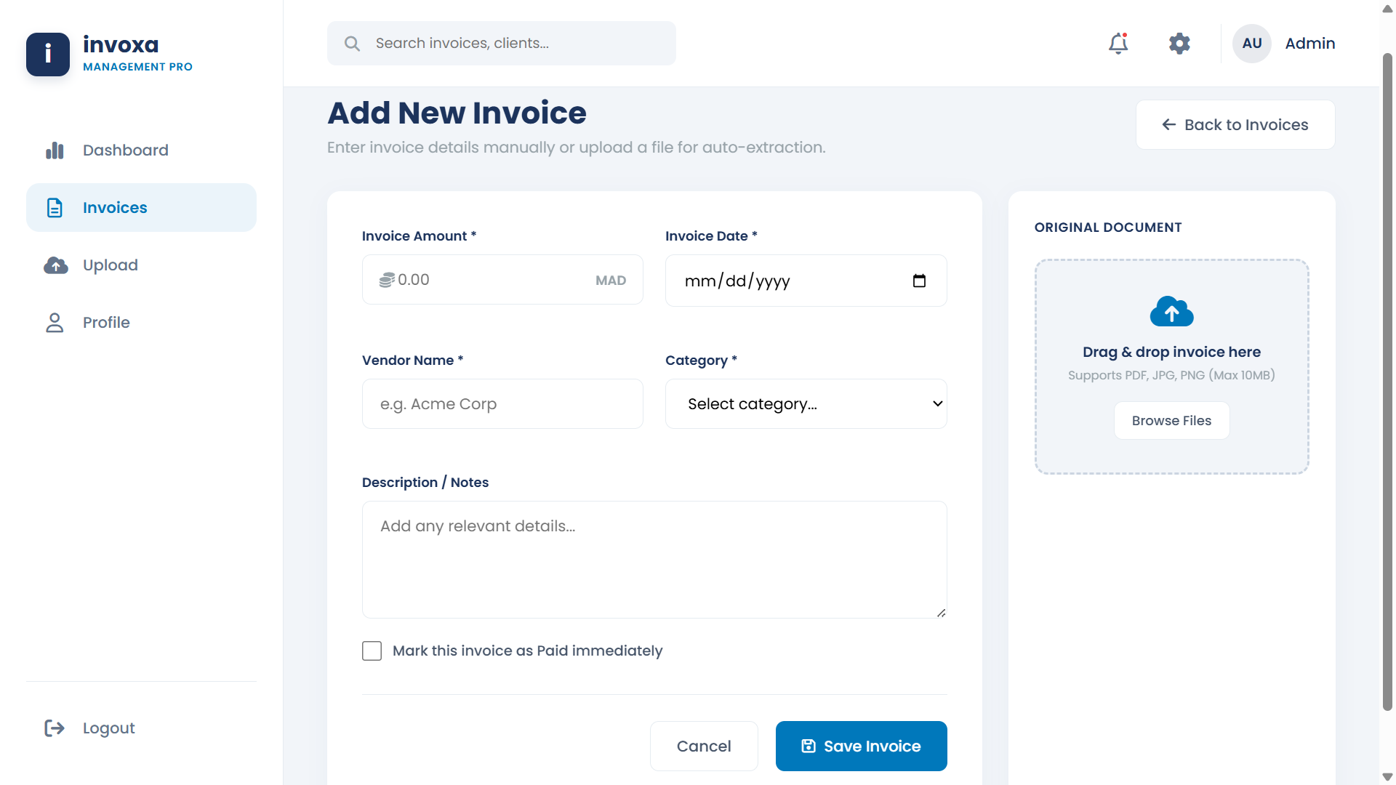

5.6 Téléchargement Intelligent de Fichiers
La page de Téléchargement Intelligent fournit une interface dédiée à l’envoi de documents de factures. Une grande zone de glisser-déposer occupe la zone principale, tandis que la barre latérale affiche l’activité de téléchargement en cours ainsi que les fichiers récemment traités.
Lorsqu’un fichier est téléchargé, le système affiche une barre de progression ainsi qu’un statut simulé « Traitement IA ». Une fois le traitement terminé, la facture extraite apparaît dans la liste « Récemment traitées », avec un lien « Vérifier et enregistrer » qui pré-remplit le formulaire de création de facture.
Figure 6 : Page de Téléchargement Intelligent de Fichiers
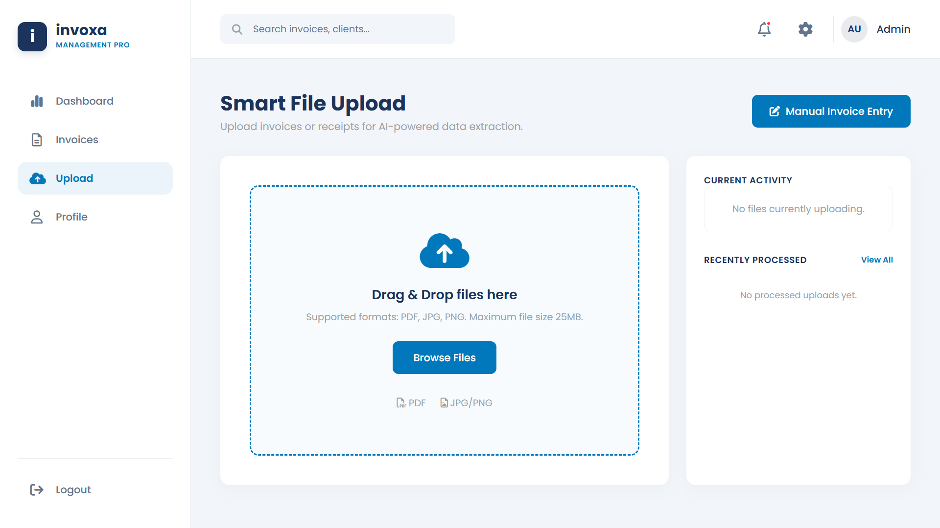

5.7 Profil Utilisateur et Paramètres
La page Profil présente une carte d'en-tête avec les initiales de l'avatar de l'utilisateur, le nom complet, l'e-mail et le badge de rôle. En dessous, une disposition à onglets permet de basculer entre l'Onglet Compte (modifier le prénom, nom, e-mail et nom d'entreprise optionnel), l'Onglet Sécurité (changer le mot de passe en saisissant le mot de passe actuel, le nouveau mot de passe et la confirmation) et l'Onglet Notifications (activer/désactiver les notifications par e-mail et les rappels de retard).
Figure 7 : Profil Utilisateur — Paramètres du Compte et Sécurité
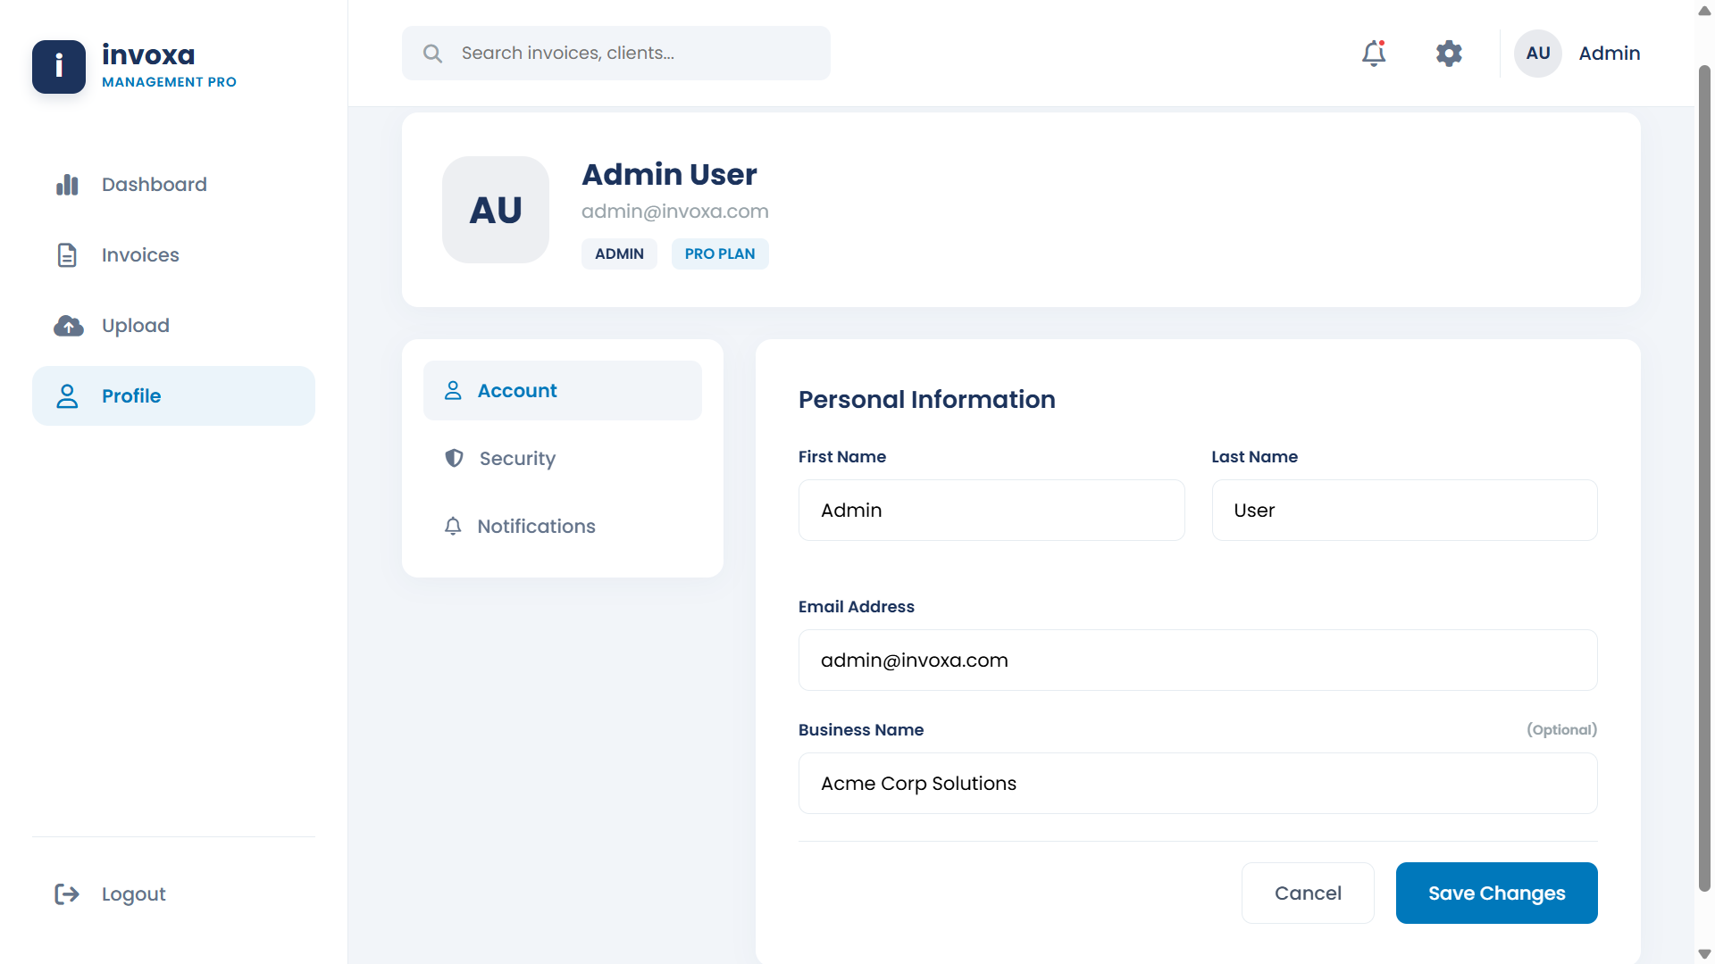

Chapitre 6 : Implémentation

6.1 Module d’Authentification
Inscription : Le formulaire d'inscription soumet vers register.php (qui gère à la fois l'affichage et le traitement). La validation des entrées vérifie : tous les champs requis, format d'e-mail valide, mot de passe minimum 6 caractères, correspondance des mots de passe. Le système vérifie si l'e-mail est déjà enregistré via getUserByEmail(). S'il est unique, createUser() est appelé, ce qui hache le mot de passe avec password_hash($password, PASSWORD_DEFAULT) (bcrypt) et insère l'enregistrement. En cas de succès, l'utilisateur est redirigé vers la page de connexion avec le paramètre ?registered=1 qui déclenche un message de succès.
Connexion : Le formulaire de connexion soumet vers login.php. L'action valide les champs e-mail et mot de passe, puis interroge la base de données pour l'utilisateur par e-mail via getUserByEmail(). La vérification du mot de passe utilise password_verify($password, $user['password_hash']) pour comparer le mot de passe soumis avec le hachage bcrypt stocké. En cas de succès, loginUser() est appelé, ce qui définit les variables de session (user_id, user_email, user_first_name, user_last_name, user_role) et régénère l'ID de session via session_regenerate_id(true) pour prévenir les attaques de fixation de session.
Session Protection: Every protected page calls requireLogin() at the top, which checks if $_SESSION['user_id'] exists. If not, the user is immediately redirected to the login page with header("Location: login.php"); exit;. No page content is served to unauthenticated users.
Déconnexion : Le script logout.php appelle logoutUser(), qui efface toutes les variables de session, supprime le cookie de session et appelle session_destroy(). L'utilisateur est ensuite redirigé vers la page de connexion.

6.2 Tableau de Bord et Vue Financière
La page du tableau de bord (dashboard.php) appelle plusieurs fonctions financières depuis functions.php. getDashboardStats($pdo, $userId) calcule quatre métriques clés : Total des Dépenses (SUM de toutes les factures de l'utilisateur), Factures en Attente (COUNT des factures où paid_at IS NULL), Total du Mois Courant et Total du Mois Dernier avec un pourcentage de tendance.
getMonthlySpendingHistory($pdo, $userId) renvoie les données de dépenses des 6 derniers mois en utilisant DATE_FORMAT pour grouper par année-mois. getExpensesByCategory($pdo, $userId) groupe toutes les factures par catégorie et calcule le total et le pourcentage pour chacune. Deux graphiques Chart.js visualisent les données : un graphique linéaire pour la tendance sur 6 mois et un graphique en anneau pour la répartition par catégorie.

6.3 Module de Gestion des Factures
Créer une facture :
La page invoice-create.php gère à la fois l’affichage du formulaire et le traitement de sa soumission. Lors de l’envoi, le système valide tous les champs obligatoires, appelle la fonction uploadFile() pour gérer le fichier joint (le cas échéant), puis appelle createInvoice() pour insérer l’enregistrement dans la base de données. Le champ paid_at est défini avec l’horodatage actuel si la case « Marquer comme payée » est cochée, sinon il reste nul.
Modifier une facture :
La page invoice-edit.php charge d’abord la facture existante via getInvoiceById(), en vérifiant qu’elle appartient bien à l’utilisateur courant. Le formulaire est ensuite pré-rempli avec les données existantes. Si un nouveau fichier est téléchargé, l’ancien est supprimé via deleteUploadedFile(), et le nouveau chemin de fichier le remplace.
Supprimer une Facture : Le script invoice-delete.php appelle deleteInvoice(), qui récupère d'abord l'enregistrement de la facture pour supprimer son fichier associé du serveur (s'il en existe un), puis supprime l'enregistrement de la base de données. La facture n'est supprimée que si elle appartient à l'utilisateur courant.
Liste des Factures : La page invoices.php construit une requête SQL dynamique basée sur les paramètres de filtre de la chaîne de requête URL. La fonction getFilteredInvoices() construit la clause WHERE dynamiquement en fonction des filtres actifs. Les résultats sont triés par date de facture décroissante et limités avec la pagination (10 par page).

6.4 Module de Téléchargement et Stockage de Fichiers
Le système de téléchargement de fichiers supporte deux modes : Téléchargement Direct (dans les formulaires de création/modification) et Téléchargement AJAX (pour l'OCR et le Téléchargement Intelligent). La fonction uploadFile() dans functions.php valide le fichier, vérifie les extensions autorisées (pdf, png, jpg, jpeg), génère un nom de fichier unique via uniqid('invoice_', true), crée le répertoire uploads/ si nécessaire, déplace le fichier depuis le répertoire temporaire et renvoie le chemin relatif à stocker dans la base de données.
L'endpoint api-upload.php accepte les fichiers via XMLHttpRequest (AJAX), effectue la même logique de validation et de stockage, exécute en plus l'extraction OCR simulée et renvoie les résultats sous forme de réponse JSON, permettant l'expérience de glisser-déposer sans rechargement de page.

6.5 Module de Recherche, Filltrage et tri
Le système de recherche et de filtrage est implémenté dans la fonction getFilteredInvoices(), qui construit une requête SQL dynamique. La Recherche par Mot-Clé utilise LIKE avec des caractères génériques sur les colonnes title et description. Le Filtre par Catégorie ajoute une condition de correspondance exacte sur category_id. La Plage de Dates utilise les fonctions de date MySQL pour les plages prédéfinies. La Plage de Montants ajoute des conditions >= et <= pour les montants minimum et maximum.
Les valeurs de filtre sont préservées dans la chaîne de requête URL et ré-populées dans les champs du formulaire après chaque soumission, afin que les utilisateurs puissent voir leurs filtres actifs et les modifier. La barre de recherche globale dans la navigation supérieure fournit un raccourci : appuyer sur Entrée redirige vers la page des factures avec le mot-clé de recherche pré-rempli.

6.6 Extraction OCR Simulée
La fonctionnalité OCR est implémentée comme une simulation dans api-upload.php. Lorsqu'un fichier est téléchargé via AJAX, le système enregistre le fichier sur le serveur, vérifie le nom du fichier par rapport à une table de fournisseurs marocains connus (Maroc Telecom, Marjane, Electroplanet, etc.). Si des mots-clés dans le nom du fichier correspondent à un fournisseur connu, le système renvoie les données de facture typiques de ce fournisseur. Si aucune correspondance n'est trouvée, le système génère des données aléatoires mais réalistes.
On the client side, when the AJAX response is received, the JavaScript code automatically fills in the form fields with the extracted data and displays blue "OCR Detected" badges next to the pre-filled labels. In a future version, a real OCR engine (such as Tesseract OCR or a cloud-based API) would replace the simulation with actual text extraction.

Chapitre 7 : Sécurité
La sécurité était une priorité absolue dans le développement d'Invoxa. Le système traite des données personnelles sensibles (noms d'utilisateurs, e-mails) et des informations financières (montants des factures, enregistrements de paiement). Quatre mécanismes de sécurité clés ont été mis en place.

7.1 Protection CSRF (Falsification de Requête Inter-Sites)
Le CSRF est une attaque où un site web malveillant trompe le navigateur d'un utilisateur authentifié pour lui faire effectuer des requêtes non désirées vers une autre application où l'utilisateur est connecté. Par exemple, un formulaire caché sur un site malveillant pourrait silencieusement supprimer toutes les factures d'Invoxa si l'utilisateur visitait cette page en étant connecté.
Invoxa prévient cela en générant un token secret unique par session et en l'exigeant à chaque soumission de formulaire sensible. Si le token est manquant ou ne correspond pas, l'action est immédiatement rejetée.
1. Chargement Page | PHP génère un token CSRF unique via bin2hex(random_bytes(32)) et le stocke en session ($_SESSION['csrf_token'])
▼
2. Rendu Formulaire | Le token est injecté comme champ caché dans chaque formulaire HTML sensible : <input type='hidden' name='csrf_token' value='...'>
▼
3. Soumission Formulaire | L'utilisateur soumet le formulaire. Le token voyage avec les données POST vers le fichier d'action.
▼
4. Vérification Token | Le fichier d'action appelle une fonction de validation qui compare le token soumis avec celui stocké en session.
▼
5a. Correspondance → OK | Tokens identiques → la requête est légitime → la logique métier s'exécute normalement.
▼
5b. Non-correspondance → REJET | Les tokens ne correspondent pas → la requête provient d'une source externe/malveillante → rejetée avec message d'erreur.
Figure 8 : Diagramme de Flux — Protection CSRF

7.2 Prèvention des injections SQL
L'injection SQL est l'une des vulnérabilités web les plus dangereuses. Elle survient lorsque des données saisies par l'utilisateur sont directement insérées dans une chaîne de requête SQL, permettant à un attaquant de modifier la logique de la requête. Par exemple, saisir ' OR 1=1 -- comme e-mail pourrait contourner entièrement la vérification de connexion dans une application non protégée.
Invoxa élimine complètement ce risque en utilisant des requêtes préparées PDO avec des paramètres liés pour chaque requête de base de données, y compris la connexion, la création de factures, la recherche, le filtrage et toutes les autres opérations.
1. Saisie Utilisateur | L'utilisateur soumet un formulaire avec des données (ex. e-mail, terme de recherche, montant de facture).
▼
2. Préparation Requête | PHP envoie la structure SQL à MySQL avec des espaces réservés : SELECT * FROM users WHERE email = :email
▼
3. Liaison Paramètres | $stmt->execute(['email' => $email]) — la valeur est envoyée séparément comme paramètre de données.
▼
4. Traitement MySQL | MySQL traite la valeur liée comme de la DATA pure, pas comme du code SQL. Les tentatives d'injection sont neutralisées.
▼
5. Résultat Sécurisé | La requête s'exécute en toute sécurité et renvoie uniquement les enregistrements correspondants. Aucune manipulation SQL n'est possible.
Figure 9: SQL Injection Prevention — PDO Prepared Statements Flow

7.3 Protection XSS (Injection de Scripts)
Les attaques XSS surviennent lorsqu'un attaquant injecte du code JavaScript malveillant dans une application web, qui s'exécute ensuite dans les navigateurs d'autres utilisateurs. Par exemple, si un nom de fournisseur était enregistré comme <script>alert('piraté')</script> et affiché sans échappement, ce script s'exécuterait à chaque chargement de la liste des factures.
Invoxa utilise l'échappement des sorties lors de l'affichage des données en HTML.
1. Soumission Données | L'utilisateur saisit des données dans un formulaire (nom fournisseur, description, etc.)
▼
2. Sauvegarde BDD | Les données sont stockées dans MySQL via des requêtes préparées PDO.
▼
3. Récupération Données | Lors de l'affichage des données, PHP les récupère depuis la base de données.
▼
4. Échappement Sorties | Tout contenu dynamique est encapsulé dans htmlspecialchars() avant d'être affiché en HTML. <script> devient &lt;script&gt; — rendu comme texte, non exécuté.
▼
5. Page Sécurisée | Le navigateur affiche du texte brut inoffensif. Aucun script injecté ne peut s'exécuter.
Figure 10: XSS Protection — Output Escaping Flow

7.4 Authentification par Session
L'authentification par session garantit que seuls les utilisateurs qui se sont connectés avec succès peuvent accéder à toute page protégée. Le système de sessions de PHP est utilisé pour suivre l'état de connexion à travers les requêtes HTTP.
1. Tentative Connexion | L'utilisateur soumet e-mail et mot de passe sur la page de connexion.
▼
2. Vérification Mot de Passe | PHP interroge la base de données pour l'e-mail, puis appelle password_verify($password, $hash) pour vérifier le hachage bcrypt.
▼
3. Session Créée | session_regenerate_id(true) est appelé pour prévenir la fixation de session, puis $_SESSION['user_id'] et les autres variables de session sont définies.
▼
4. Chaque Chargement Page | requireLogin() s'exécute en haut de chaque page protégée. Elle vérifie que $_SESSION['user_id'] existe.
▼
5a. Session Valide | L'utilisateur est authentifié → la page continue à se charger normalement.
▼
5b. Pas de Session | Pas de session valide → header('Location: login.php') + exit() — l'utilisateur est immédiatement redirigé. Aucun contenu n'est servi.
▼
6. Déconnexion | session_destroy() efface toutes les données de session. L'utilisateur est redirigé vers la connexion. Aucun accès ultérieur n'est possible.
Figure 11 : Flux d'Authentification par Session

Chapitre 8 : Tests

8.1 Tests Fonctionnels
Les tests fonctionnels ont été effectués manuellement en parcourant tous les workflows utilisateurs clés :
TC | Cas de Test | Résultat Attendu | Statut | Notes
TC-01 | Connexion avec identifiants corrects | Redirection vers le tableau de bord | PASS | —
TC-02 | Connexion avec mauvais mot de passe | Message d'erreur affiché | PASS | —
TC-03 | Accès tableau de bord sans connexion | Redirection vers la page de connexion | PASS | —
TC-04 | Inscription avec données valides | Compte créé, redirection connexion | PASS | —
TC-05 | Inscription avec e-mail existant | Erreur : e-mail déjà enregistré | PASS | —
TC-06 | Inscription avec mots de passe différents | Erreur : mots de passe ne correspondent pas | PASS | —
TC-07 | Ajouter facture avec tous les champs | Facture apparaît dans la liste | PASS | —
TC-08 | Ajouter facture sans champ requis | Erreur de validation, formulaire non soumis | PASS | —
TC-09 | Modifier une facture existante | Modifications enregistrées, reflétées dans la liste | PASS | —
TC-10 | Supprimer une facture | Facture supprimée, fichier effacé | PASS | —
TC-11 | Télécharger fichier PDF avec facture | Fichier joint, téléchargeable | PASS | —
TC-12 | Télécharger fichier image (JPG/PNG) | Fichier joint, visualisable | PASS | —
TC-13 | Rechercher factures par mot-clé | Factures correspondantes affichées | PASS | —
TC-14 | Filtrer par catégorie | Uniquement la catégorie sélectionnée affichée | PASS | —
TC-15 | Filtrer par plage de dates (30 Derniers Jours) | Uniquement les factures récentes affichées | PASS | —
TC-16 | Filtrer par plage de montants | Factures dans la plage affichées | PASS | —
TC-17 | Utiliser le téléchargement OCR glisser-déposer | Formulaire pré-rempli avec données extraites | PASS | —
TC-18 | Cartes KPI du tableau de bord | Valeurs financières correctes affichées | PASS | —
TC-19 | Graphique des dépenses mensuelles | Graphique rendu avec données correctes | PASS | —
TC-20 | Graphique de répartition par catégorie | Graphique en anneau affiche les pourcentages | PASS | —
TC-21 | Mettre à jour les informations du profil | Nom et e-mail mis à jour | PASS | —
TC-22 | Changer mot de passe (actuel correct) | Mot de passe mis à jour, reconnexion fonctionne | PASS | —
TC-23 | Changer mot de passe (actuel incorrect) | Erreur : mot de passe actuel incorrect | PASS | —
TC-24 | Marquer facture comme Payée | Badge statut affiche Payée | PASS | —
TC-25 | Pagination (plus de 10 factures) | Navigation entre pages fonctionne correctement | PASS | —
TC-26 | Déconnexion | Session effacée, redirection vers connexion | PASS | —
Tableau 7 : Cas de Tests Fonctionnels

8.2 Tests de Sècurité
- Test CSRF : Un formulaire sans token CSRF a été soumis à invoice-create.php — la requête a été rejetée avec un message d'erreur. RÉUSSI.
- Test d'Injection SQL : Des charges comme ' OR 1=1 -- ont été saisies dans le champ e-mail de connexion — l'authentification a échoué, aucun contournement. RÉUSSI.
- Test XSS : Une facture a été ajoutée avec le nom de fournisseur <script>alert(1)</script> — affichée comme texte brut inoffensif dans la liste. RÉUSSI.
- Test Contournement Auth : Accès direct à dashboard.php par URL sans connexion — redirigé immédiatement vers la page de connexion. RÉUSSI.
- Test Isolation des Données : L'utilisateur A ne peut pas voir ou modifier les factures de l'utilisateur B — le filtre user_id dans toutes les requêtes assure l'isolation des données. RÉUSSI.

Chapitre 9 : Défis et Solutions

Défi 1 : Construction Dynamique des Requêtes de Filtrage
La construction du système de filtres de factures nécessitait de construire des requêtes SQL dynamiquement en fonction des filtres activés par l'utilisateur. Une simple requête statique ne fonctionnerait pas car la combinaison de filtres change à chaque requête. Solution : La fonction getFilteredInvoices() commence par une requête de base (SELECT ... WHERE user_id = :uid) et ajoute conditionnellement des clauses AND en fonction des paramètres de filtre présents. Toutes les valeurs sont passées comme paramètres liés pour maintenir la sécurité.

Défi 2 : Simulation OCR Sans Moteur Réel
L'implémentation de l'OCR sans accès à un véritable moteur de reconnaissance de texte a nécessité une approche créative. Solution : L'OCR simulé dans api-upload.php utilise un système de correspondance de mots-clés par rapport aux noms de fournisseurs connus dans les noms de fichiers, et génère des données aléatoires réalistes en cas d'absence de correspondance. Cela offre une expérience utilisateur convaincante et démontre le flux de travail prévu, tandis que l'architecture backend est conçue pour intégrer facilement un vrai moteur OCR à l'avenir.

Défi 3 : Téléchargement de Fichier avec Progression AJAX
Providing a smooth drag-and-drop upload experience with real-time progress feedback required implementing XMLHttpRequest with progress event handling. Solution: The uploadFile() function in app.js uses xhr.upload.onprogress to track upload progress and update the UI in real time. After the upload completes, a 1.5-second simulated "AI Processing" delay is added before showing the OCR results.

Défi 4 : CSS Personnalisé Sans Framework
Créer une interface utilisateur professionnelle et moderne sans Bootstrap ni Tailwind nécessitait de construire tous les styles de zéro. Solution : Un style.css complet utilisant des propriétés CSS personnalisées (variables) pour le thème, CSS Grid pour les mises en page (barre latérale + zone principale, colonnes de formulaire, grille de graphiques), Flexbox pour l'alignement des composants, et des points de rupture responsifs soigneusement élaborés à 1024px, 768px et 480px. Le schéma de couleurs suit les spécifications de conception : Primaire #1C335C, Secondaire #0078BB, Gris #98A3A9, Fond #F2F5F9.

Défi 5 : Isolation des Données Entre Utilisateurs
S'assurer que chaque utilisateur ne peut voir et modifier que ses propres factures nécessitait une attention particulière à chaque requête de base de données. Solution : Toutes les fonctions liées aux factures dans functions.php acceptent un paramètre $userId et incluent WHERE user_id = :uid dans leurs requêtes. La contrainte de clé étrangère ON DELETE CASCADE garantit que lorsqu'un utilisateur est supprimé, ses factures sont également supprimées.

Défi 6 : Pagination avec Filtres Conservés
Lorsqu'un utilisateur applique des filtres puis clique sur un bouton de pagination, les filtres actifs doivent être préservés dans l'URL. Solution : Les liens de pagination incluent tous les paramètres de filtre courants via http_build_query(), de sorte que la navigation entre les pages maintient les sélections de filtre de l'utilisateur.

Chapitre 10 : Conclusion et Perspectives

10.1 Conclusion
Invoxa a été conçu, développé et testé avec succès en tant que système complet de gestion intelligente des factures basé sur le web. Le projet démontre la capacité à construire une application web de qualité production à partir de zéro en utilisant PHP 8, MySQL, HTML5, CSS3 et JavaScript — sans s'appuyer sur des frameworks lourds.
Le système résout efficacement les problèmes réels des factures éparpillées, du manque de gestion centralisée, du suivi manuel des dépenses et de l'absence de visibilité financière. Toutes les exigences fonctionnelles prévues du cahier des charges ont été implémentées et tous les cas de test ont été réussis.
Du point de vue de la sécurité, les mécanismes de protection (prévention des injections SQL via PDO, échappement XSS, authentification par session et protection CSRF) ont été correctement implémentés et vérifiés par des tests de sécurité. L'architecture du code est propre, maintenable et bien organisée avec une séparation claire entre la logique backend, les opérations de base de données et la présentation frontend.
Le design visuel suit les spécifications de conception du cahier des charges, utilisant la police Poppins, la palette de couleurs spécifiée (bleu foncé, bleu vif, gris neutre) et une disposition moderne avec barre latérale. L'interface est professionnelle, responsive et appropriée pour une application métier réelle.

10.2 Améliorations Futures
- Intégration OCR Réelle : Remplacer l'OCR simulé par un véritable moteur d'extraction de texte (Tesseract OCR ou une API cloud comme Google Cloud Vision) pour extraire automatiquement les données de factures des documents téléchargés.
- Intégration de Paiement en Ligne : Connexion aux passerelles de paiement marocaines (CMI, PayZone) pour le paiement direct des factures via la plateforme.
- Notifications E-mail : Rappels e-mail automatisés lorsque les factures sont en retard ou approchent de leur date d'échéance.
- Support Multi-Devises : Permettre les factures dans différentes devises avec des taux de conversion automatiques.
- Fonctionnalité d'Export : Générer des rapports PDF téléchargeables et des exports Excel des données financières avec comparaison année après année.
- Fonctionnalités de Collaboration : Permettre à plusieurs utilisateurs de partager et collaborer sur la gestion des factures pour les petites équipes.
- Application Mobile : Développer une application mobile complémentaire pour la capture de factures en déplacement via l'appareil photo du téléphone.
- Déploiement Cloud : Hébergement sur un serveur de production avec un nom de domaine réel et un certificat HTTPS pour l'accès public.
- Analytiques Avancées : Rapports financiers plus détaillés avec suivi budgétaire, prévisions et détection d'anomalies.
- Factures Récurrentes : Génération automatique de factures récurrentes (loyer mensuel, abonnements, etc.) à leurs dates d'échéance.

References
- Documentation Officielle PHP. Manuel PHP. https://www.php.net/manual/fr/
- Documentation MySQL. Manuel de Référence MySQL 8.0. https://dev.mysql.com/doc/refman/8.0/en/
- Mozilla Developer Network (MDN). Documentation Web HTML5 et CSS3. https://developer.mozilla.org/fr/
- Documentation Chart.js. Bibliothèque de graphiques JavaScript. https://www.chartjs.org/docs/
- Fondation OWASP. OWASP Top Ten — Risques de Sécurité des Applications Web. https://owasp.org/www-project-top-ten/
- Fondation OWASP. Guide de Prévention CSRF. https://cheatsheetseries.owasp.org/
- Documentation PHP. PDO : PHP Data Objects. https://www.php.net/manual/fr/book.pdo.php
- Documentation Font Awesome. Bibliothèque d'icônes. https://fontawesome.com/
- Google Fonts. Police Poppins. https://fonts.google.com/specimen/Poppins
- Supports de Formation SOLICODE. Programme de Développement Web. SOLICODE, Maroc, 2025–2026.
- Documentation XAMPP. Apache Friends. https://www.apachefriends.org/

Fin du Rapport
Invoxa — Projet de Fin de Formation SOLICODE 2025/2026 — Oussama Bekkali

